Eckert Schulen:

Auszeichnung für Deutschlands

innovativstes digitales Lernkonzept 2021

Sensoren gelten als Grundbausteine für die Industrie 4.0: Das Projekt „DigiSens“ setzt Maßstäbe für den Bildungsstandort Deutschland, um Fachkräfte virtuell fit für die Zukunft zu machen. Es wurde bei Europas Leitmesse für digitale Bildung in Karlsruhe jetzt als Fernstudienprojekt des Jahres ausgezeichnet.

Regenstauf/Karlsruhe – Eine interaktive Online-Weiterbildungsinitiative, die technische Fach- und Führungskräfte fit macht für die Zukunfts-Herausforderungen der Industrie 4.0, ist Deutschlands „innovativstes Lernkonzept“ 2021. Der renommierte Bundesverband der Fernstudienanbieter e.V. zeichnete das Projekt „DigiSens“, gemeinsam entwickelt von den bayerischen Eckert Schulen und dem Bildungsbüro Köln e.V., jetzt in dieser Kategorie als „Fernstudienprojekt des Jahres“ aus. Offiziell verliehen wurde der Preis bei der in Karlsruhe stattfindenden Learntec, Deutschlands und Europas größtem Forum für digitale Bildung.

Der Studienpreis des Bundesverbands der Fernstudienanbieter für besonders innovative und erfolgreiche virtuelle Lernkonzepte gilt heute als Premium-Award der digitalen Lernangebote in Deutschland und wurde in diesem Jahr erstmals verliehen. Die Organisation, die die Auszeichnungen vergibt, ist heute auch ein führendes Kompetenz- und Expertennetzwerk für digitale Bildung in der Bundesrepublik. Die Juroren würdigten Konzeption und Idee der DigiSens-Initiative: „Dieses Angebot hilft in herausragender Weise dabei, dass komplexe Projekte der Industrie 4.0 digital abgebildet und abgearbeitet werden können“, sagte Juror René Naumann in seiner Laudatio.

Über einen Zeitraum von zwei Monaten hinweg vermittelt „DigiSens“, was Mitarbeiter von morgen brauchen, um in einem für den Industriestandort Deutschland immer wichtiger werdenden Zukunftsthema mitreden zu können: der Sensorik. Sensoren gelten heute als die „Sinnesorgane der Industrie“. Es gibt kaum eine Branche, in der sie nicht Schlüsseltechnologie und gleichzeitig das Fundament für die Weiterentwicklung der Automatisierung und Flexibilisierung sind. „Sensoren sind die Grundbausteine der Industrie 4.0“, sagt Dr. Alexandra Ott-Kroner, die Leiterin Produktentwicklung am Fernlehrinstitut Dr. Eckert mit Sitz in Regenstauf vor den Toren Regensburgs.

Neun interaktive Teil-Module voller Zukunftskompetenzen
Insgesamt neun interaktive Online-Teil-Module umfasst der Online-Lehrgang „DigiSens“ zur digitalen, intelligenten Sensorik. Das digitale, von den Experten des Bildungsbüros Köln e.V. gemeinsam mit den Eckert Schulen entwickelte Lernprogramm wurde 2019 von der Staatlichen Zentralstelle für Fernunterricht (ZFU) zugelassen. Ab Herbst dieses Jahres ist es zudem Bestandteil der Techniker-Fernlehrgänge der Eckert Schulen.

Immer mehr digitale Lehrgänge erfreuen sich bundesweit wachsender Nachfrage: „Immer mehr Unternehmen und auch immer mehr Fachkräfte erkennen, dass digitale technische Kompetenzen ein Schlüssel für den Erfolg von morgen sind“, sagt Ott-Kroner. Auch Helmut Raabe, Vorstandsmitglied beim Bildungsbüro Köln e.V., freut sich, dass dieses Bildungsprojekt nun durch die Preisverleihung Anerkennung findet.

Überzeugen und begeistern konnte „DigiSens“, wie es in der Laudatio hieß, mit seiner intuitiven Bedienbarkeit, seinen interaktiven Elementen, den umfassenden Optionen zur virtuellen Zusammenarbeit (Kollaboration), der Anpassbarkeit an verschiedene Endgeräte sowie der Autorenfunktion. Diese erlaubt, die Inhalte permanent weiterzuentwickeln. „Diese Möglichkeiten motivieren die Teilnehmer zusätzlich und sorgen dafür, dass das Angebot bei der Zielgruppe sehr gut ankommt“, heißt es in der Jury-Begründung.

Über einen Zeitraum von zwei Monaten hinweg vermittelt „DigiSens“, was Mitarbeiter von morgen brauchen, um in einem für den Industriestandort Deutschland immer wichtiger werdenden Zukunftsthema mitreden zu können: der Sensorik. Foto: Eckert Schulen

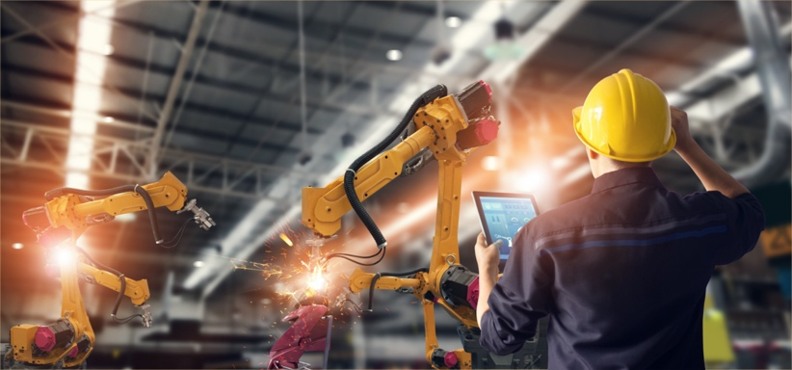

Sensoren gelten als Grundbausteine für die Industrie 4.0: Das Projekt „DigiSens“ setzt Maßstäbe für den Bildungsstandort Deutschland, um Fachkräfte virtuell fit für die Zukunft zu machen. Foto: Adobe Stock

Pressekontakt:
Dr. Robert Eckert Schulen AG
Dr.-Robert-Eckert-Str. 3, 93128 Regenstauf
Telefon: +49 (9402) 502-480, Telefax: +49 (9402) 502-6480
E-Mail: andrea.radlbeck@eckert-schulen.de
Web: www.eckert-schulen.de
___________________________________
Die Eckert Schulen sind eines der führenden privaten Unternehmen für berufliche Bildung, Weiterbildung und Rehabilitation in Deutschland. In der über 70-jährigen Firmengeschichte haben rund 100.000 Menschen einen erfolgreichen Abschluss und damit bessere berufliche Perspektiven erreicht. Die Eckert Schulen tragen dazu bei, dass möglichst viele eine qualifizierte Aus- und Weiterbildung erhalten. Das Bildungskonzept „Eckert 360 Grad“ stimmt die unterschiedlichen Lebenskonzepte mit den angestrebten Berufswünschen lückenlos und maßgeschneidert aufeinander ab. Die flexible Kursgestaltung, eine praxisnahe Ausbildung und ein herausragendes techniches Know-how sorgen für eine Erfolgsquote von bis zu 100% und öffnen Türen zu attraktiven Arbeitgebern.

